RASSEGNA STAMPA
E DOSSIER DI DIFFUSIONE CULTURALE
Abitare il territorio
Arte, parola, spiritualità in dialogo
Eventi inseriti nel programma del Salone Internazionale del Libro di Torino OFF 2026
12-26 maggio 2026
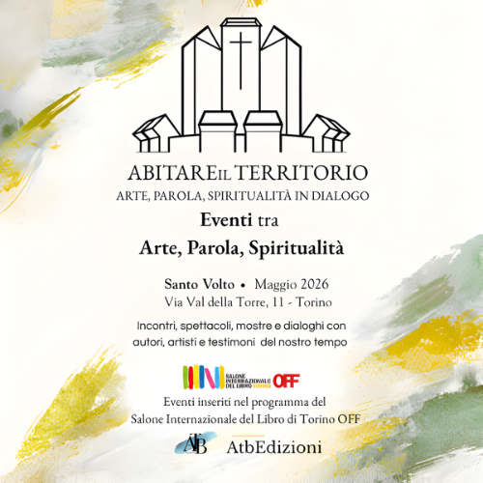
ATB Associazione Culturale | AtbEdizioni
Documento preparato per rendicontazione, sviluppo 2027, dialogo istituzionale e attivazione territoriale

1. Sintesi strategica
Questa cartella raccoglie le principali tracce pubbliche, istituzionali, stampa e social relative al progetto "Abitare il territorio. Arte, parola, spiritualità in dialogo" e agli eventi che lo hanno composto. Il documento è pensato come strumento di rendicontazione, base statistica per misurare la progressione delle edizioni successive e supporto per richieste di patrocinio, partnership, fondi privati e dialoghi con enti territoriali.
La ricerca ha evidenziato una diffusione a più livelli: il progetto è documentato sui canali ufficiali ATB, sulla Pastorale della Cultura della Diocesi di Torino, nel programma ufficiale del Salone OFF 2026, su testate e piattaforme culturali come La Stampa/TorinoSette, Exibart, Juliet Art Magazine, Bioetica News Torino e PiemontePress, oltre che su canali social di ATB, relatori, artisti e reti territoriali.
Indicatore | Evidenza
Fonti istituzionali e ufficiali verificate | ATB, Pastorale della Cultura, Salone OFF, cartella stampa PDF/Calaméo
Schede Salone OFF verificate | 8 schede evento: mostra, incontri, teatro, concerto, Autori
Media e piattaforme culturali verificate | TorinoSette/La Stampa, Exibart, Juliet, Bioetica News, PiemontePress
Diffusione social documentabile | post ATB, Facebook/Instagram, rilanci di autori/artisti e reti territoriali; da completare con screenshot manuali
Appendice curatoriale | GliExtra/Sudan, Museobook, Exostrati, Mariella Bogliacino, Marta Valls e linea transmediale

Lettura complessiva
La prima edizione non va letta come una semplice sequenza di appuntamenti, ma come realizzazione di un format culturale territoriale: un dispositivo capace di collegare spazio ecclesiale, arte contemporanea, editoria, ricerca, musica, teatro e comunità alla sua prima edizione. L’esistenza di schede ufficiali per i singoli eventi e di uscite su piattaforme culturali esterne consente di presentare il progetto 2026 come caso documentato.

2. Criteri di ricerca e classificazione
La ricognizione è stata svolta cercando sia il titolo generale del progetto sia i titoli dei singoli eventi, i nomi dei relatori, degli artisti, degli autori e delle collezioni coinvolte. Le fonti sono state classificate in base al loro peso documentale.
- Fonti ufficiali: pagine ATB, Pastorale della Cultura, Salone OFF e cartella stampa pubblicata online.
- Stampa e media: testate giornalistiche, piattaforme culturali, agende eventi e portali informativi.
- Schede evento: pagine autonome dedicate a ogni appuntamento nel programma del Salone OFF.
- Diffusione social: post e rilanci pubblici su Instagram/Facebook, inclusi canali ATB, autori, artisti e reti territoriali.
- Appendice curatoriale: materiali che non riguardano solo Abitare il territorio, ma rafforzano la credibilità della linea progettuale ATB in arte contemporanea, Museobook, editoria transmediale e relazioni internazionali.
Nota prudenziale: i contenuti social e alcune uscite cartacee possono non essere pienamente indicizzati dai motori di ricerca. Per questi casi il documento segnala le evidenze reperite e indica dove integrare screenshot, scansioni o ritagli cartacei.

3. Quadro delle fonti verificate
Area | Fonte / uscita | Data | Stato | Peso
Ufficiale | ATB - pagina programma Abitare il territorio | 2026 | verificata | alto
Ufficiale | Pastorale della Cultura - Diocesi di Torino | 5 maggio 2026 | verificata | molto alto
Ufficiale | Cartella stampa PDF pubblicata dalla Pastorale della Cultura | maggio 2026 | verificata | molto alto
Ufficiale | Calaméo - Cartella stampa Abitare il territorio | maggio 2026 | verificata | medio/alto
Salone OFF | Scheda “Sudan” | 14 maggio 2026 | verificata | molto alto
Salone OFF | Scheda “Tutto ciò che sai...” | 14 maggio 2026 | verificata | molto alto
Salone OFF | Scheda “Guerre sconosciute” | 14 maggio 2026 | verificata | molto alto
Salone OFF | Scheda “Incontri con gli autori di AtbEdizioni” | 15 maggio 2026 | verificata | molto alto
Salone OFF | Scheda “Parola, Fede e Responsabilità” | 16 maggio 2026 | verificata | molto alto
Salone OFF | Scheda “La camicia nera” | 16 maggio 2026 | verificata | molto alto
Salone OFF | Scheda “L’eroe dall’antica Grecia ai giorni nostri” | 17 maggio 2026 | verificata | molto alto
Salone OFF | Scheda “La Sindone” | 17 maggio 2026 | verificata | molto alto
Salone OFF | Scheda “Concerto di musica sacra” | 18 maggio 2026 | verificata | molto alto
Stampa - generalista | TorinoSette / La Stampa - Agenda | 15 maggio 2026 | verificata, contenuto parziale online | alto
Stampa -Arte contemporanea | Exibart - Sudan. Artisti contemporanei | maggio 2026 | verificata | alto
Stampa - Arte contemporanea | Juliet Art Magazine - Sudan. Artisti contemporanei | maggio 2026 | verificata | alto
Stampa - Cultura/Bioetica | Bioetica News Torino - mostre maggio 2026 | 11 maggio 2026 | verificata | medio/alto
Stampa - Portale locale | PiemontePress - Abitare il territorio | maggio 2026 | verificata via pagina indicizzata | medio
Territorio | Santo Volto - verbale Consiglio Pastorale | 4 febbraio/9 marzo 2026 | verificata | medio/alto
Social | ATB Instagram/Facebook - rilanci dei singoli eventi | aprile-maggio 2026 | verificata in più post | medio
Social/territorio | Pro Chiesa Centro Storico - rilancio concerto | maggio 2026 | verificata via post Instagram | medio
Da verificare | Circoscrizione 5 Facebook / gruppi territoriali | maggio 2026 | eventi collegati al progetto diffusi nel contesto della rete territoriale Salone OFF | alto
Non emersa | Contemporary Art Torino Piemonte - Abitare/Sudan | maggio 2026 | non confermata; presente il circuito Salone OFF territoriale | media
Non emersa | Turismo Torino - Abitare il territorio | maggio 2026 | non confermata; presente invece Exostrati | da monitorare
4. Fonti ufficiali e istituzionali

ATB Associazione Culturale - pagina ufficiale del programma

Fonte: ATB Associazione Culturale
Data: 12 – 26 maggio 2026
Categoria: Fonte ufficiale di progetto
Rilevanza: Fonte primaria di progetto
La pagina ATB raccoglie l’intero programma di Abitare il territorio: mostra Sudan, incontri con Urciuoli/Berogno, Isabelle Russo, autori AtbEdizioni, don Gianluca Carrega, Michela Orio, Chiara Commisso, Bruno Barberis e concerto del quartetto vocale AQUATTRO. È la fonte primaria per calendario, luoghi, titoli e articolazione del format.
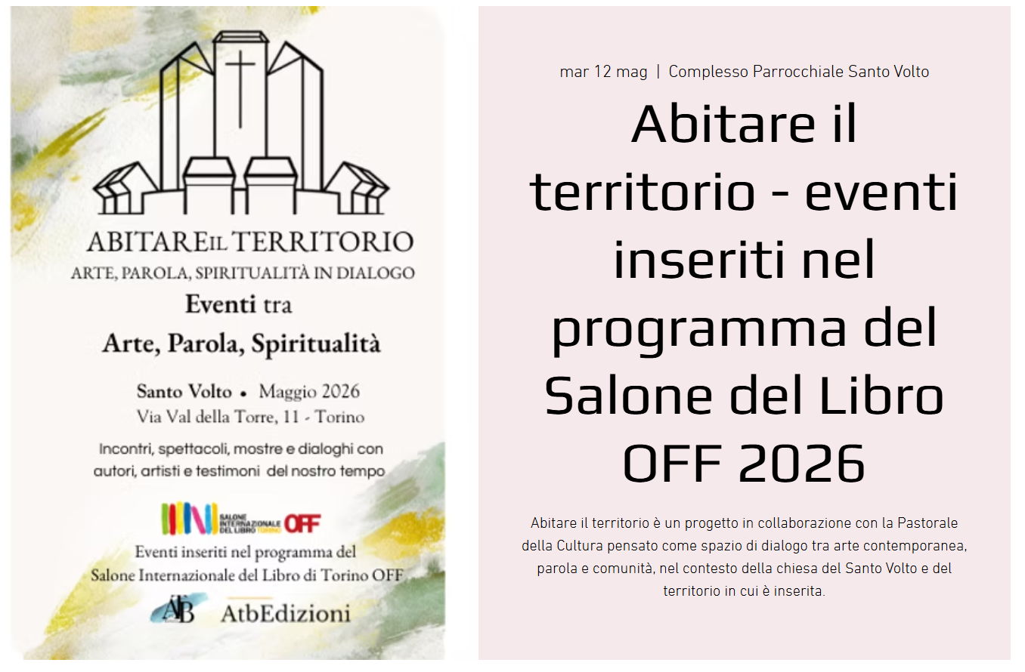
URL: https://www.atbassociazioneculturale.org/programma/abitare-il-territorio-eventi-inseriti-nel-programma-del-salone-del-libro-off-2026

Pastorale della Cultura - Arcidiocesi di Torino

Fonte: Diocesi di Torino / Coordinamento Pastorale Cultura
Data: 5 maggio 2026
Categoria: Fonte istituzionale ecclesiale
Rilevanza: Molto alta: legittimazione istituzionale e pastorale
La pagina presenta Abitare il territorio come progetto in collaborazione con la Pastorale della Cultura, nato per creare occasioni di incontro tra realtà culturali, istituzioni e comunità, con linguaggi diversi: arte, musica, teatro e riflessione.
URL: https://www.diocesi.torino.it/cultura/arte-parola-spiritualita-in-dialogo/
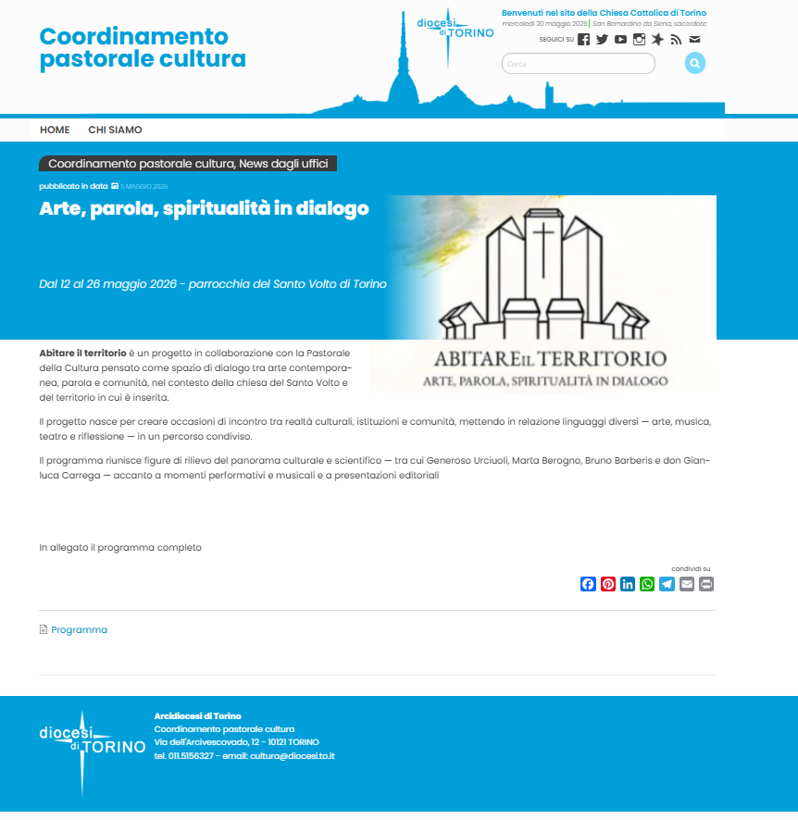

Cartella stampa ufficiale pubblicata online
La cartella stampa pubblicata online contiene comunicato, scheda progetto, linee operative, programma eventi, focus mostre, relatori, informazioni pratiche, crediti e partner. È una prova documentale decisiva perché definisce il progetto come format culturale e pastorale replicabile.

Fonte: Pastorale della Cultura - Diocesi di Torino
Data: maggio 2026
Categoria: Press Kit ufficale
Rilevanza: Molto alta: documento di Progetto e di ufficio stampa
URL: https://www.diocesi.torino.it/cultura/wp-content/uploads/sites/40/2026/05/CARTELLA-STAMPA-ABITARE-IL-TERRITORIO.pdf
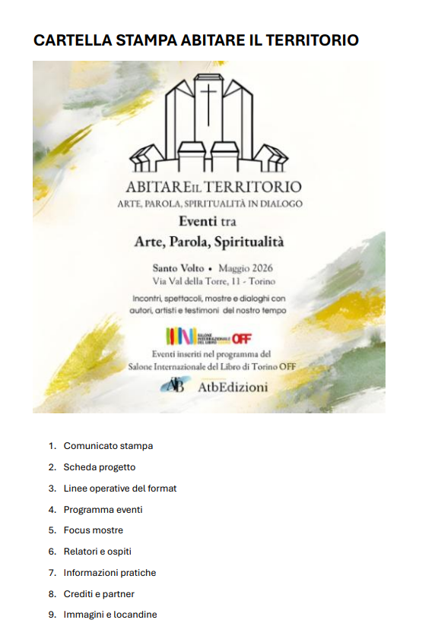

Cartella stampa su Calaméo

La versione Calaméo della cartella stampa consente una consultazione pubblica e condivisibile del dossier di progetto, utile come prova di diffusione digitale e come archivio consultabile.

Fonte: Calameo
Data: maggio 2026
Categoria: Diffusione digitale del Press kit
Rilevanza: Medio/alta: accessibilità e archiviazione pubblica
URL: https://www.calameo.com/books/005546860b33069e5607a

Santo Volto - verbale del Consiglio Pastorale

Il verbale cita Abitare il territorio tra le attività previste in occasione del Salone del Libro OFF, a cura di Alessandro Allocco. È una prova dell’inserimento del progetto nella vita territoriale e pastorale del Santo Volto prima della fase pubblica.

Fonte: Parrocchia Santo Volto - Torino
Data: 4 febbraio 2026
Categoria: Fonte territorial ecclesiale
Rilevanza: Molto alta: attestazione preliminare e radicamento locale
URL: https://www.santovolto.com/joomla30/index.php/consiglio-pastorale/221-verbale-del-4-febbraio-2026
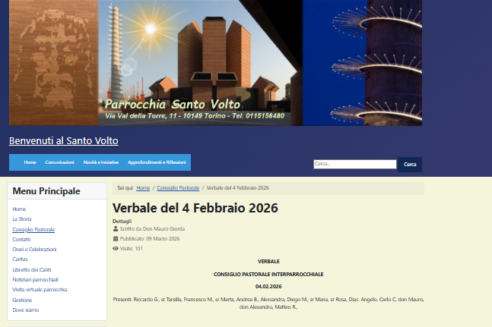

5. Schede ufficiali del Salone OFF 2026
Le schede autonome del Salone OFF sono un elemento centrale della rassegna: dimostrano che il progetto non è stato soltanto comunicato come blocco unico, ma articolato in singoli appuntamenti riconosciuti e indicizzati nel programma ufficiale.

“Sudan”. Artisti contemporanei

Fonte: Salone Internazionale del Libro di Torino – Salone OFF
Data: 12 maggio 2026, ore 15:00 – 18:00
Categoria: Mostre / arte contemporanea
Rilevanza: Molto alta: scheda ufficale nel programma Salone OFF

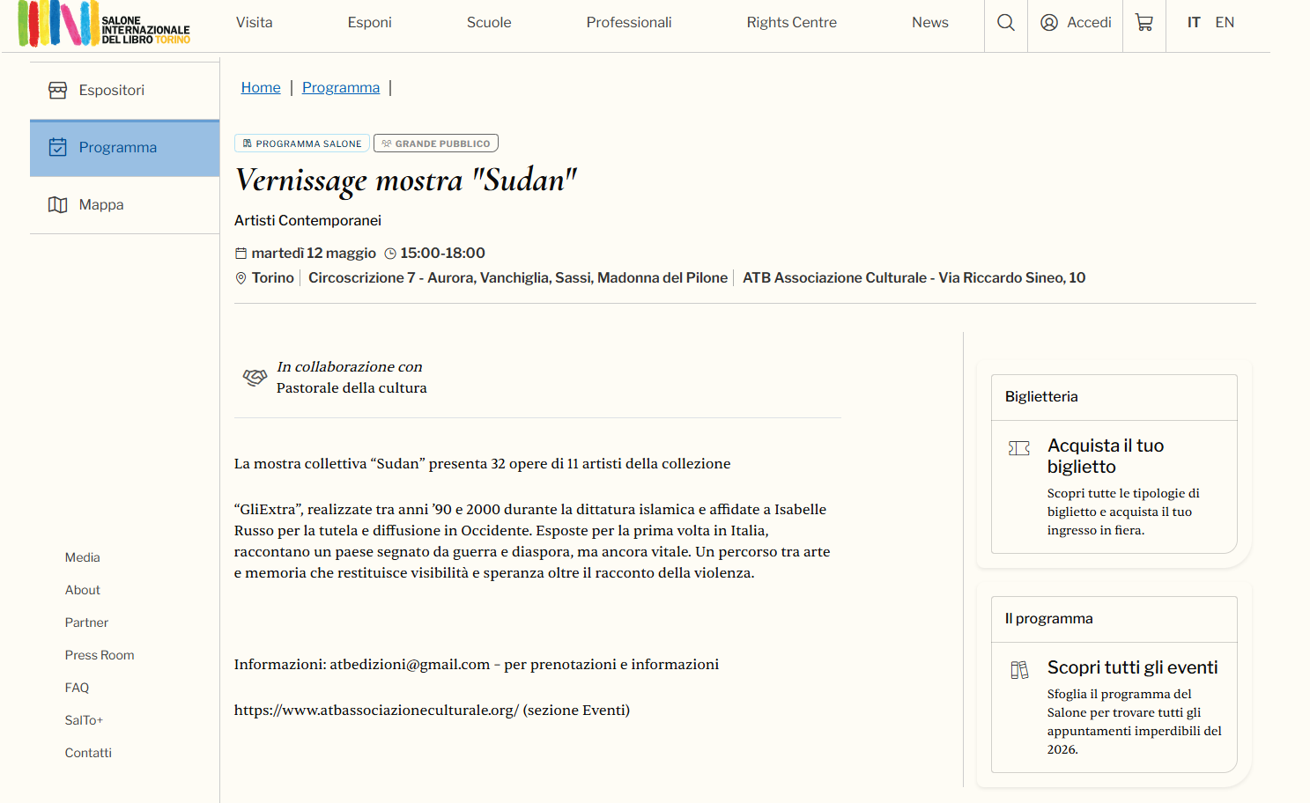
Scheda dedicata alla mostra collettiva con 32 opere di 11 artisti della collezione GliExtra, realizzate tra anni Novanta e Duemila e presentate in Italia in forma collettiva. Collocazione: ATB Associazione Culturale, Circoscrizione 7.
URL: https://www.salonelibro.it/programma-eventi/sudan/21046

“Tutto ciò che sai non è necessariamente sbagliato, ma è migliorabile”

Fonte: Salone Internazionale del Libro di Torino – Salone OFF
Data: 14 maggio 2026, ore 19:00 – 20:00
Categoria: Incontro - spettacolo / divulgazione
Rilevanza: Molto alta: scheda ufficale nel programma Salone OFF
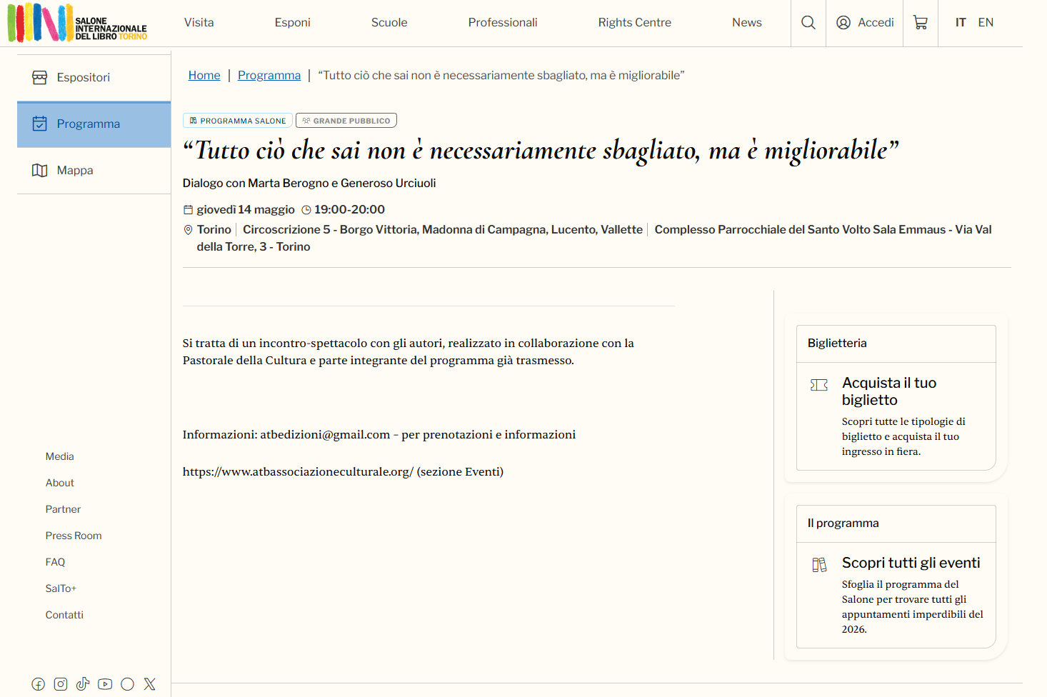
Scheda dedicata al dialogo con Marta Berogno e Generoso Urciuoli presso Sala Emmaus del Santo Volto, in collaborazione con la Pastorale della Cultura.
URL: https://www.salonelibro.it/programma-eventi/tutto_cio_che_sai_non_e_necessariamente_sbagliato_ma_e_migliorabile/24059

“Guerre sconosciute”

Fonte: Salone Internazionale del Libro di Torino – Salone OFF
Data: 14 maggio 2026, ore 20:30 – 21:50
Categoria: Incontro / arte - conflitti
Rilevanza: Molto alta: scheda ufficale nel programma Salone OFF

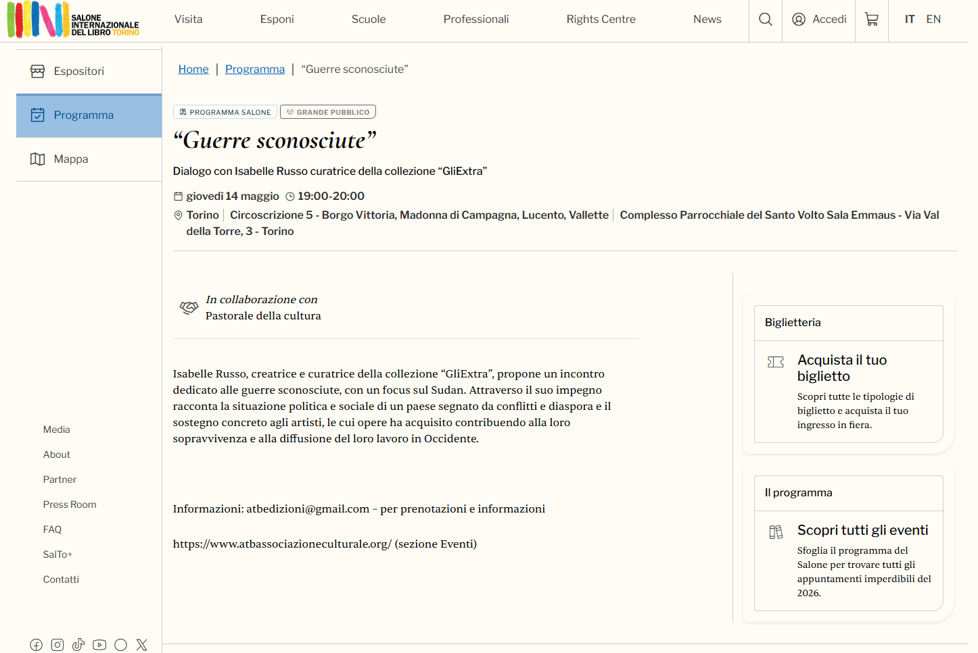
Scheda dedicata a Isabelle Russo e alla collezione GliExtra, con focus sul Sudan, sui conflitti, sulla diaspora e sul sostegno concreto agli artisti attraverso la collezione.
URL: https://www.salonelibro.it/programma-eventi/guerre_sconosciute/20907

“Incontri con gli autori di AtbEdizioni”

Fonte: Salone Internazionale del Libro di Torino – Salone OFF
Data: 15 maggio 2026, ore 19:30-20:30
Categoria: Editoria / Museobook / transmedialità
Rilevanza: Molto alta: scheda ufficale nel programma Salone OFF

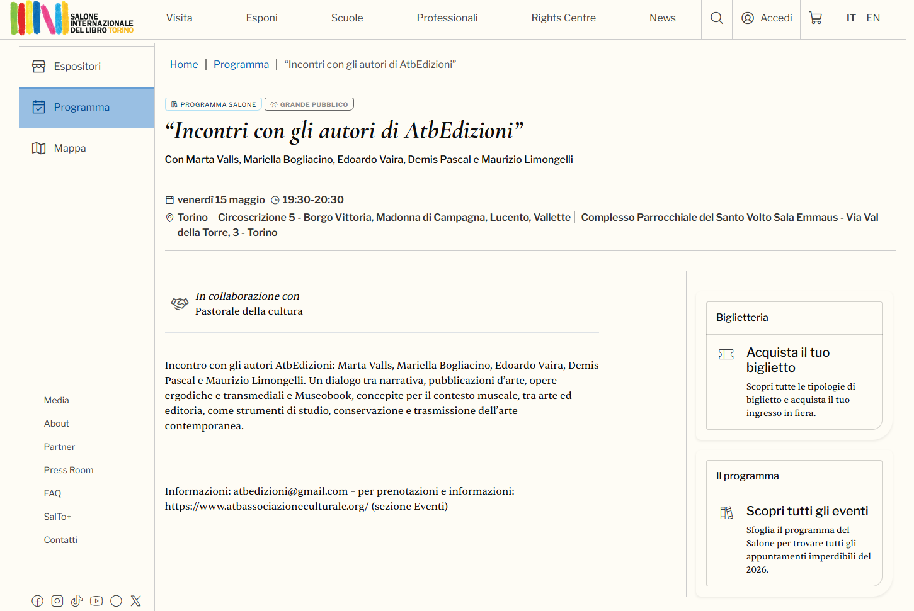
Scheda dedicata a Marta Valls, Mariella Bogliacino, Edoardo Vaira, Demis Pascal e Maurizio Limongelli, con riferimento a libri d’arte, opere ergodiche e transmediali e Museobook concepiti per contesti museali.
URL: https://www.salonelibro.it/programma-eventi/incontri_con_gli_autori_di_atbedizioni/20925

“Parola, Fede e Responabilità”

Fonte: Salone Internazionale del Libro - Salone OFF
Data: 16 maggio 2026, ore 19:30-20:30
Categoria: Biblica / spiritualità / contemporaneo
Rilevanza: Molto alta: scheda ufficale nel programma Salone OFF
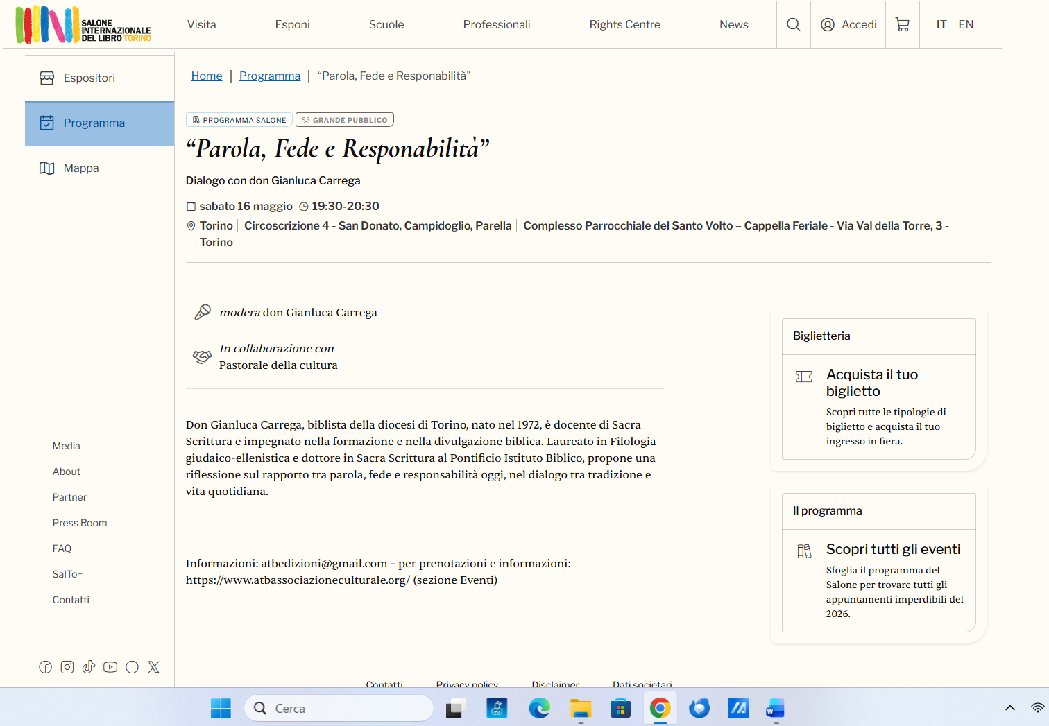
Scheda dedicata a don Gianluca Carrega, biblista e docente di Sacra Scrittura, sul rapporto tra parola, fede e responsabilità nel presente. Nota: la scheda ufficiale riporta “Responabilità”.
URL: https://www.salonelibro.it/programma-eventi/parola_fede_e_responabilita/20937

“La camicia nera”

Fonte: Salone Internazionale del Libro - Salone OFF
Data: 16 maggio 2026, ore 21:00-22:00
Categoria: Teatro / narrazione / memoria
Rilevanza: Molto alta: scheda ufficale nel programma Salone OFF

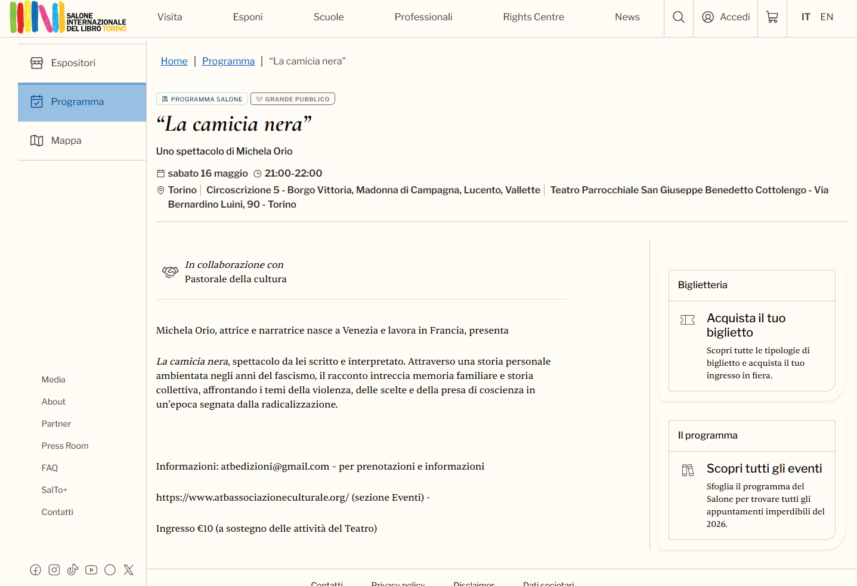
Scheda dedicata allo spettacolo scritto e interpretato da Michela Orio, incentrato su memoria familiare, fascismo, violenza, scelte e presa di coscienza.
URL: https://www.salonelibro.it/programma-eventi/la_camicia_nera/20965

“L’eroe dall’antica Grecia ai giorni nostri

Fonte: Salone Internazionale del Libro - Salone OFF
Data: 17 maggio 2026, ore 17:30-18:30
Categoria: Classici / letteratura / contemporaneo
Rilevanza: Molto alta: scheda ufficale nel programma Salone OFF
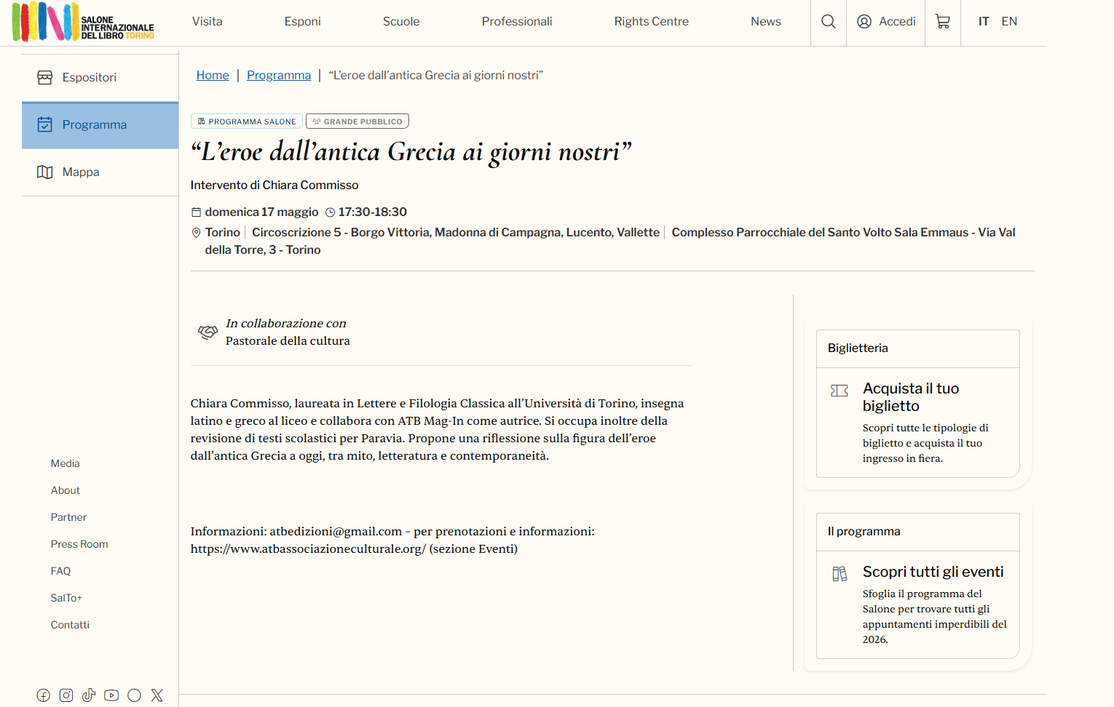
Scheda dedicata all’intervento di Chiara Commisso, docente di latino e greco e revisore di testi scolastici per Paravia, sulla figura dell’eroe tra mito, letteratura e contemporaneità.
URL: https://www.salonelibro.it/programma-eventi/leroe_dallantica_grecia_ai_giorni_nostri/20955

“La Sindone: specchio del Vangelo e provocazione all’intelligenza”

Fonte: Salone Internazionale del Libro - Salone OFF
Data: 17 maggio 2026, ore 20:30-21:30
Categoria: Sindonologia / scienza / fede
Rilevanza: Molto alta: scheda ufficale nel programma Salone OFF
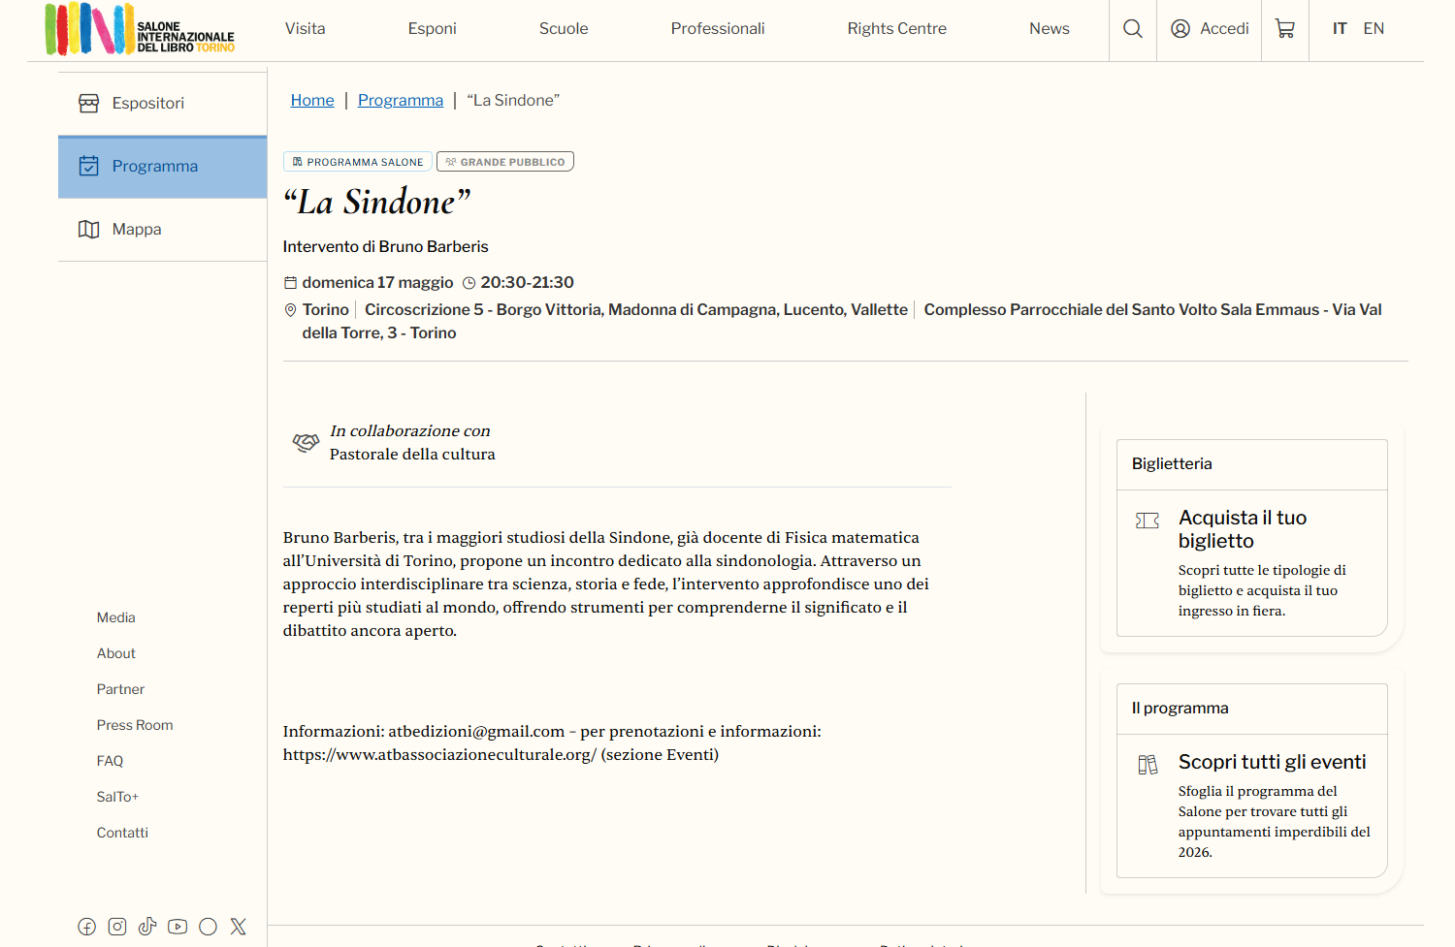
Scheda dedicata all’intervento di Bruno Barberis, presentato come tra i maggiori studiosi della Sindone e già docente di Fisica matematica all’Università di Torino.
URL: https://www.salonelibro.it/programma-eventi/la_sindone/20963

“Concerto di musica sacra”

Fonte: Salone Internazionale del Libro - Salone OFF
Data: 17 maggio 2026, ore 21:00 – 22:00
Categoria: Musica sacra / concerto
Rilevanza: Molto alta: scheda ufficale nel programma Salone OFF
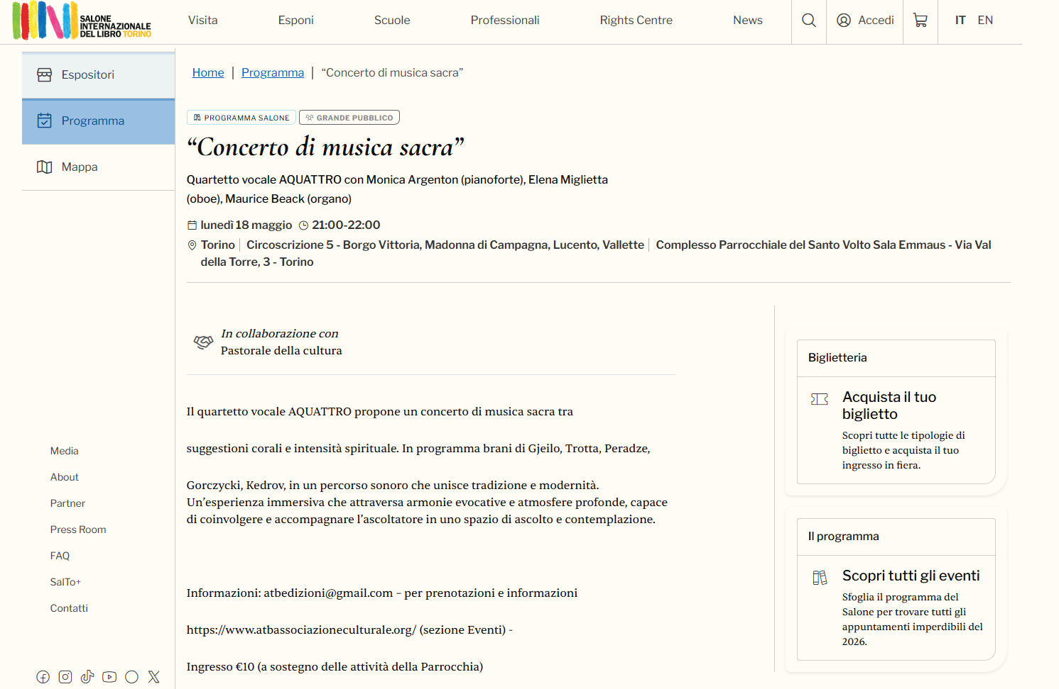
Scheda dedicata al quartetto vocale AQUATTRO con Monica Argenton (Pianoforte), Elena Miglietta (Oboe) e Maurice Beack (Organo a canne), con programma comprendente Gjeilo, Trotta, Peradze, Gorczycki e Kedrov.
URL: https://www.salonelibro.it/programma-eventi/concerto_di_musica_sacra/20950

6. Stampa, media e piattaforme culturali

TorinoSette / La Stampa – Agenda
Fonte: La Stampa - TorinoSette
Data: 15 maggio 2026
Categoria: Agenda culturale / stampa cittadina e nazionale
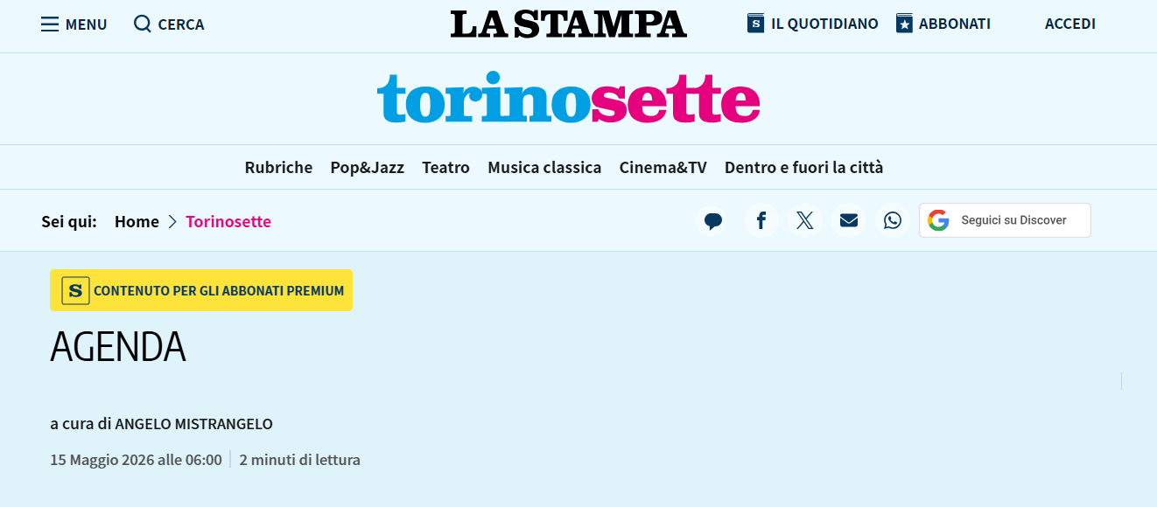
Rilevanza: Alta - media cittadino autorevole
TorinoSette inserisce Abitare il territorio nell’agenda culturale del periodo Salone OFF, con riferimento all’incontro nella Sala Emmaus con gli autori di AtbEdizioni. Il contenuto online è parziale, ma la citazione indicizzata è significativa per il posizionamento cittadino.
URL: https://www.lastampa.it/torinosette/2026/05/15/news/agenda-15622749/

Exibart - Sudan. Artisti contemporanei
Fonte: Exibart
Data: maggio 2026
Categoria: piattaforma di arte e cultura contemporanee
Rilevanza: Alta – riconoscimento nel sistema dell’arte contemporanea
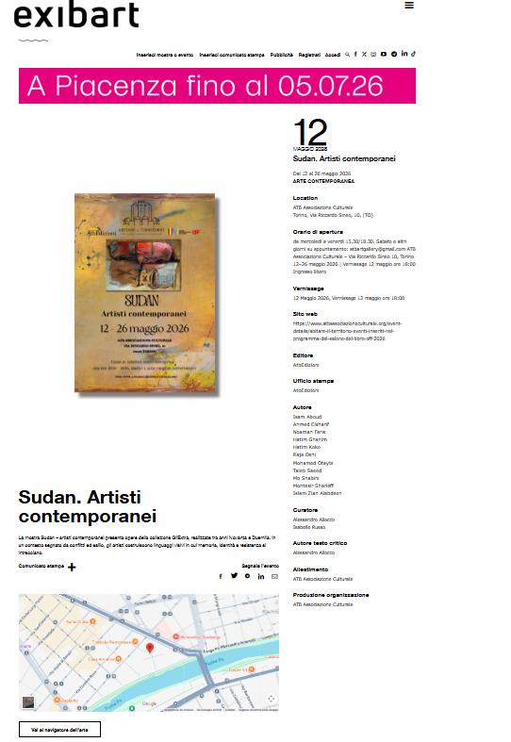
Exibart pubblica la scheda della mostra Sudan. Artisti contemporanei, indicando ATB Associazione Culturale, date, sede, curatela Allocco/Russo e focus sulla collezione GliExtra.
URL: https://www.exibart.com/evento-arte/sudan-artisti-contemporanei/

Juliet Art Magazine - Sudan. Artisti contemporanei
Fonte: Juliet Art Magazine
Data: maggio 2026
Categoria: Piattaforma di arte contemporanea
Rilevanza: Alta – piattaforma di arte contemporanea accreditata
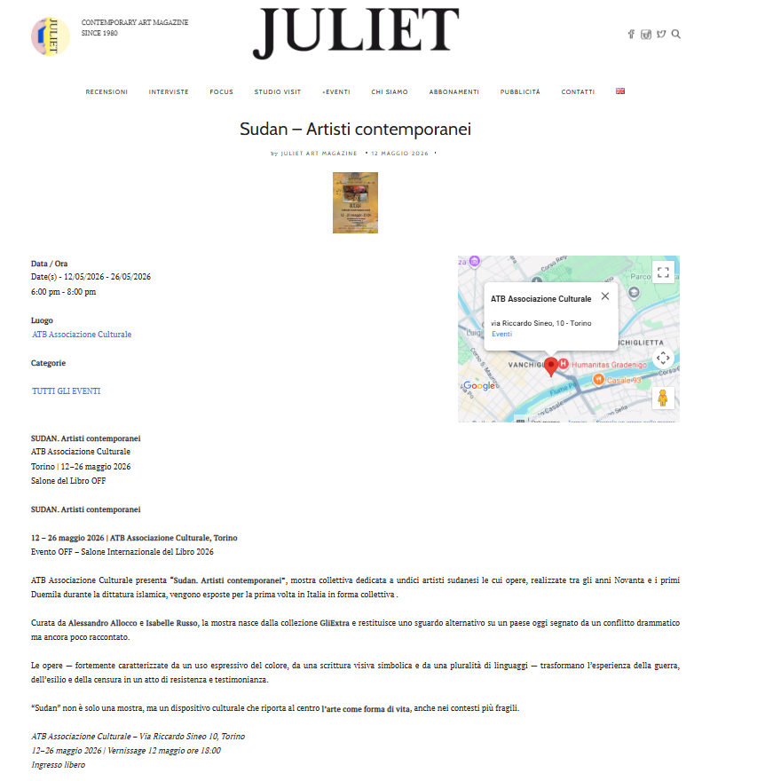
Juliet Art Magazine segnala la mostra Sudan, rafforzando la visibilità dell’evento nel circuito dell’arte contemporanea e confermando la collaborazione ATB/GliExtra.
URL: https://www.juliet-artmagazine.com/events/sudan-artisti-contemporanei/

Bioetica News Torino - Bioetica e Arte
Fonte: Bioetica News Torino
Data: 11 maggio 2026
Categoria: cultura / arte / attualità
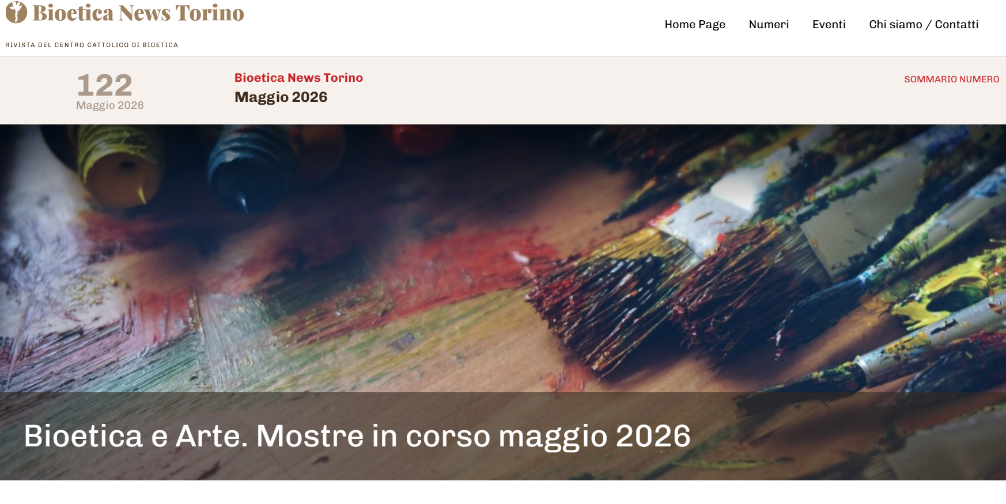
Rilevanza: Medio/alta – lettura culturale e civile
Bioetica News Torino segnala la mostra Sudan nel quadro delle mostre in corso a maggio 2026, citando ATB, Alessandro Allocco, Isabelle Russo e la collezione GliExtra.
URL: https://www.bioeticanews.it/bioetica-e-arte-mostre-in-corso-maggio-2026/

PiemontePress - Abitare il territorio
Fonte: PiemontePress
Data: maggio 2026
Categoria: portale informative locale
Rilevanza: Media – diffusione locale e territoriale
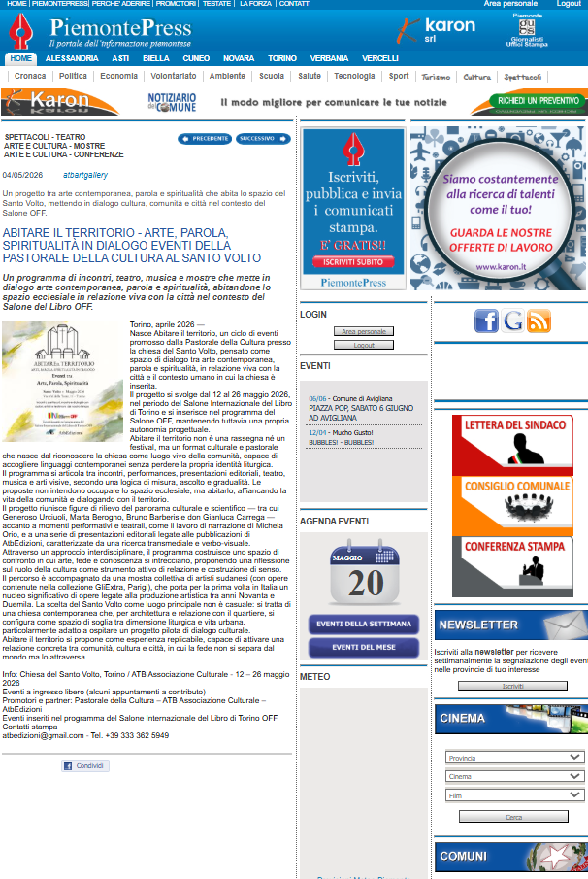
PiemontePress indicizza il comunicato relativo agli eventi di ATB inseriti nel programma del Salone OFF, con riferimento ad Abitare il territorio. La pagina va acquisita con screenshot manuale perché la visualizzazione può essere instabile.
URL: https://www.piemontepress.it/piemontepress/portale/index.php?cat=10&com=18234

7. Diffusione social, endorsement e rete territoriale
La diffusione social non va confusa con la stampa, ma in un dossier 2026 ha valore come prova di circolazione culturale e attivazione di rete. È particolarmente utile per documentare l’adesione dei partecipanti, il passaggio nei pubblici di prossimità e la capacità del progetto di generare una costellazione territoriale.
Area | Fonte / uscita | Data | Stato | Peso
ATB Instagram | post multipli su Abitare il territorio, Sudan, incontri, concerto, teatro | verificato | Screenshod della raccolta sulla pagina organizzazione
ATB Facebook | post dei singoli eventi e link a pagine esterne | verificato | Screenshot e metriche pagine Facebook organizzazione
Mariella Bogliacino | rilancio incontro autori AtbEdizioni | verificato via Facebook | Endorsement autore
Marta Valls | presentazione del libro Il viaggio blu di Andy Wallace | verificato via Facebook/Instagram e Concorso Lingua Madre | Endorsement autore internazionale
Pro Chiesa Centro Storico / Borgaro | rilancio concerto AQUATTRO e attività correlate | verificato via Instagram | Estensione territoriale prevista 2027
Circoscrizione 5 / gruppi Facebook | post o condivisioni | Verificato via Facebook | Verificati post pagina circoscrizione
Generoso Urciuoli, Marta Berogno, Bruno Barberis, don Carrega | eventuali rilanci personali o istituzionali | Verificato via Facebook/Instagram | Endorsement qualificati
Gazzetta del Nord Ovest | comunicato inviato dall’organizzazione | non emerso online | verificare archivio cartaceo, sito e corrispondenza email

Oltre alla diffusione attraverso stampa, piattaforme culturali e reti istituzionali, il progetto ha sviluppato una significativa presenza relazionale e digitale mediante condivisioni, rilanci, commenti e forme di endorsement provenienti da:

artisti;

studiosi;

musicisti;

scrittori;

reti territoriali;

realtà culturali indipendenti;

gruppi civici e circoscrizionali;

interlocutori collegati al Salone OFF e alla Pastorale della Cultura.

La rete social non ha operato come semplice promozione degli eventi, ma come dispositivo di attivazione relazionale e diffusione culturale, contribuendo alla costruzione progressiva di una comunità di attenzione attorno al progetto.

In particolare, la presenza di interazioni provenienti da ambiti differenti — artistici, scientifici, editoriali, musicali e territoriali — ha evidenziato la capacità del progetto di attraversare pubblici e reti eterogenee.

ATB Instagram - campagna evento
Fonte: ATB Associazione Culturale
Data: aprile-maggio 2026
Categoria: diffusione social ufficiale
Rilevanza: Media – comunicazione e tracciabilità pubblica
Diversi post Instagram documentano il calendario, la mostra Sudan, gli incontri, il concerto e il progetto complessivo. I post sono utili come evidenza di continuità comunicativa e come base per misurare la progressione delle edizioni successive.
URL: https://www.instagram.com/atbassociazioneculturale/

Mariella Bogliacino - rilancio incontro Autori
Fonte: Facebook Mariella Bogliacino
Data: maggio 2026
Categoria: endorsement autore
Rilevanza: Media – endorsement partecipante

Il profilo pubblico di Mariella Bogliacino rilancia l’incontro con gli autori di AtbEdizioni al Santo Volto, utile come prova della partecipazione attiva degli autori alla diffusione del progetto.
URL: https://www.facebook.com/mariella.bogliacino.artista/posts/abitare-il-territorio-arte-parola-spiritualit%C3%A0-in-dialogo%EF%B8%8F-incontro-con-gli-auto/1609063877886236/

Pro Chiesa Centro Storico - rilancio concerto
Fonte: Instagram / pro_chiesa_centrostorico
Data: maggio 2026
Categoria: diffusione social territoriale
Rilevanza: Media – attivazione rete territoriale
Il post rilancia il concerto con quartetto vocale AQUATTRO, Monica Argenton, Elena Miglietta e Maurice Beack. È una traccia utile per collegare il progetto a reti territoriali fuori dal solo perimetro ATB.
URL: https://www.instagram.com/p/DYRnUMHClME/

8. Quadro statistico per progressione 2027
Per usare la rassegna come base comparativa, si propone di misurare ogni edizione con gli stessi indicatori. La tabella seguente può essere aggiornata nel 2027 con nuovi dati quantitativi.
Indicatore | Dato 2026 | Metodo di aggiornamento 2027
Eventi nel programma | 9 appuntamenti/schede principali inclusi mostra e concerto | numero schede Salone + pagina ATB
Giorni di programmazione | 12-26 maggio 2026; nucleo principale 14-18 maggio | calendario ufficiale
Luoghi attivati | ATB, Santo Volto/Sala Emmaus, Cappella feriale, Teatro Cottolengo, Concattedrale | programma ATB/Salone
Fonti ufficiali | ATB, Pastorale Cultura, Salone OFF, Cartella stampa, Santo Volto | conteggio fonti
Uscite media/piattaforme | TorinoSette, Exibart, Juliet, Bioetica News, PiemontePress | conteggio uscite verificate
Relatori/autori/artisti qualificati | Urciuoli, Berogno, Barberis, Carrega, Commisso, Orio, AQUATTRO, Russo, Valls, Bogliacino, Vaira, Pascal, Limongelli | conteggio e profili
Reti territoriali | Santo Volto, Borgaro/Pro Chiesa Centro Storico, possibili circoscrizioni | screenshot e accordi
Archivio social | post ATB + post partecipanti + stories salvate | metriche social da aggiungere

9. Uso della rassegna per sviluppo 2027
La documentazione raccolta permette di presentare la seconda edizione come prosecuzione di un format già sperimentato. In particolare, il progetto è piattaforma culturale territoriale capace di muoversi tra Torino, le circoscrizioni, Borgaro, Pinerolo e altri territori di prossimità.
- Per il Comune di Torino: chiedere patrocinio, riconoscibilità, supporto comunicativo e dialogo con assessorati e circoscrizioni.
- Per Borgaro: proposte tappe di avvicinamento al Salone OFF 2027, valorizzando biblioteche, spazi civici, chiese, teatri e reti associative. Pinerolo non ancora attiva per l’edizione 2027
- Per fondi privati: la rassegna è prova di credibilità, capacità organizzativa, rete culturale e continuità progettuale.
- Per SUPSI o contesti formativi: Abitare il territorio è caso studio di cultural system design, con bassa dotazione finanziaria, ma alta complessità relazionale.
- Per la Curia e Pastorale della Cultura: Abitare il territorio mostra capacità progettuale al dine di attraversare lo spazio ecclesiale senza ridurlo a contenitore generico, mantenendo misura, ascolto e relazione con la comunità.

APPENDICE A - Rafforzamento curatoriale e progettuale ATB
Questa appendice raccoglie materiali non limitati ad Abitare il territorio, ma utili a dimostrare che il progetto nasce dentro una linea curatoriale ed editoriale già riconoscibile: arte africana contemporanea, Museobook, libri d’artista, transmedialità e progetti espositivi integrati.

GliExtra / Sudan: linea internazionale sull’arte africana contemporanea
Fonte: ATB, Exibart, Juliet Art Magazine, Salone OFF
Data: 2025-2026
Categoria: linea curatoriale internazionale
Rilevanza: Molto alta – rafforza la dimensione internazionale di ATB Associazione Culturale
La mostra Sudan si collega a una traiettoria più ampia di collaborazione tra ATB Associazione Culturale e la collezione GliExtra, già emersa con progetti come Nubian People e Ces Gens Là. Questo consente di presentare Sudan non come episodio isolato, ma come sviluppo di una linea curatoriale transnazionale tra Torino e Parigi.
URL: https://www.exibart.com/evento-arte/nubian-people/

Exostrati - Edoardo Vaira / Demis Pascal
Fonte: Exibart, Turismo torino, PiemontePress, Calaméo
Data: 13 marzo – 3 aprile 2026
Categoria: mostra + Museobook
Rilevanza: Alta – rafforza la linea Museobook, editorial di arte contemporanea transmediale
Exostrati è documentato su Exibart, Turismo Torino e PiemontePress. Il progetto combina pittura, struttura metallica e libro Museobook, dimostrando la capacità di ATB di integrare mostra, oggetto editoriale, testo critico e allestimento.
URL: https://www.exibart.com/evento-arte/edoardo-vaira-demis-pascal-exostrati/

Exostrati - Turismo Torino e Provincia
Fonte: Turismo Torino e Provincia
Data: 12 marzo 2026
Categoria: agenda turistica/culturale
Rilevanza: Alta – riconoscimento nel sistema turistico-culturale territoriale
Turismo Torino presenta Exostrati come progetto espositivo in cui pittura e scultura metallica dialogano, con riferimento al volume Museobook presentato durante la mostra.
URL: https://turismotorino.org/it/visita/eventi/exostrati

Museobook - pagina ATB
Fonte: ATB Associazione Culturale
Data: 2026
Categoria: linea editorial/curatoriale
Rilevanza: Molto alta – cornice teorica di ATB Associazione Culturale
La pagina Museobook definisce le pubblicazioni come strumenti per bookshop museali e contesti espositivi, finalizzati a studio, conservazione e trasmissione dell’arte contemporanea. È la cornice teorica per Exostrati, Mariella Bogliacino e altri progetti d’arte editoriale.
URL: https://www.atbassociazioneculturale.org/museobookoggettidarte

Mariella Bogliacino – Percorsi
Fonte: ATB / Swann Art Gallery / Melobox / social artista
Data: 2025-2026
Categoria: Museobook / libro d’artista / artista
Rilevanza: Media/alta – continuità editorial e artistica

La pubblicazione Percorsi è citata in fonti social e in contesti espositivi esterni; si inserisce nella linea Museobook e nella valorizzazione di libri d’artista e percorsi autoriali.
URL: https://www.melobox.it/espressione-mostra-personale-di-mariella-bogliacino-swann-art-gallery-torino/

Marta Valls - Il viaggio blu di Andy Wallace / Storia di un’antica libertà
Fonte: ATB / Concorso Lingua Madre / premio Fondazione Mertz / librerie online
Data: 2025-2026
Categoria: transmediabook / libri ergodici / letteratura epistolare intertemporale / autrice internazionale
Rilevanza: Alta – rafforza la linea transmediale e internazionale

Il progetto di Marta Valls è documentato come pubblicazione AtbEdizioni e presentazione nell’ambito del Salone OFF. ATB lo definisce come opera aperta, transmediale, con estensioni digitali e libro trasformabile in opera d’arte nomade. Storia di un’antica libertà di Marta Valls si configura come progetto editoriale transmediale tra letteratura, immagine e narrazione relazionale, sviluppato da ATB Associazione Culturale attraverso pratiche di editoria espansa e libro d’artista. L’opera rafforza la dimensione internazionale e sperimentale della linea curatoriale di ATB, collocandosi tra Transmediabook, libri ergodici e dispositivi verbo-visuali contemporanei.

URL: https://www.atbassociazioneculturale.org/post/ilviaggioinbludimartavalls

Presentazione Marta Valls - Concorso Lingua Madre
Fonte: Concorso Lingua Madre / premio Fondazione Mertz / librerie online
Data: 17 maggio 2026
Categoria: rete letteraria / Salone OFF
Rilevanza: Alta – rete letteraria e riconoscimento pubblico

Il Concorso Lingua Madre segnala la presentazione del libro di Marta Valls al Santo Volto nell’ambito del Salone OFF, davanti a un nutrito pubblico, collegandola al Premio Speciale Fondazione Sandretto Re Rebaudengo.
URL: https://concorsolinguamadre.it/presentazione-marta-valls/

Libro di AtbEdizioni - schede bibliografiche
Fonte: Google Books / Feltrinelli / libreria online / Catalogo Metalice / sistema ISBN
Data: 2020- 2026
Categoria: distribuzione editorial
Rilevanza: Alta – realtà editoriale tracciabile

Le schede bibliografiche online confermano autori, editori, anni, ISBN e presenza dei libri di AtbEdizioni nei circuiti librari, utile per rafforzare la dimensione editoriale di ATB.
URL: https://books.google.com/books/about/Il_viaggio_blu_di_Andy_Wallace_un_giallo.html?id=P8b70QEACAAJ

APPENDICE A - Accreditamento scientifico, culturale, artistico e curatoriale
Introduzione
La prima edizione di “Abitare il territorio” ha coinvolto figure provenienti da differenti ambiti del panorama culturale, scientifico, artistico, musicale, teatrale ed editoriale, contribuendo a costruire un significativo livello di accreditamento interdisciplinare.
Il progetto si configura come spazio di relazione tra ricerca culturale, pratiche artistiche contemporanee, riflessione teologica, divulgazione scientifica, editoria, musica, pratiche performative, ricerca curatoriale internazionale e attivazione territoriale.

Ambito scientifico e accademico
• Generoso Urciuoli — archeologo, divulgatore e direttore del MegaMuseo di Aosta, impegnato nella ricerca storico-archeologica e nei processi di mediazione culturale contemporanea.
• Marta Berogno — egittologa e ricercatrice legata al Museo Egizio di Torino, attiva nella divulgazione storica e antropologica.
• Bruno Barberis — tra i principali studiosi italiani e internazionali della Sindone, già docente universitario e figura di riferimento nell’ambito della sindonologia contemporanea.
• Don Gianluca Carrega — biblista, docente universitario e direttore dell’Ufficio per la Pastorale della Cultura della Diocesi di Torino, impegnato nel dialogo tra spiritualità, cultura contemporanea e spazio pubblico.
• Chiara Commisso — docente, autrice e collaboratrice editoriale nell’ambito della formazione scolastica e dei testi classici.

Ambito curatoriale e internazionale
• Isabelle Russo — curatrice e ricercatrice indipendente attiva tra Francia e Nord Africa, ideatrice della collezione GliExtra e impegnata nella valorizzazione dell’arte contemporanea prodotta in contesti di conflitto, diaspora ed esilio.
• La collezione GliExtra, presentata in differenti contesti espositivi internazionali tra Francia e Italia.
• Gli artisti della mostra “Sudan – Artisti contemporanei”, ispirati dalla Scuola di Khartoum e dalle successive traiettorie diasporiche dell’arte sudanese contemporanea.
La mostra “Sudan – Artisti contemporanei” ha rappresentato la prima presentazione collettiva in Italia di una parte significativa della collezione GliExtra.
La mostra “Sudan – Artisti contemporanei”, curata da Alessandro Allocco e Isabelle Russo, ha rappresentato una delle sezioni centrali della prima edizione di “Abitare il territorio”.
La mostra ha presentato opere provenienti dalla collezione GliExtra di Parigi, dedicata all’arte africana contemporanea e in particolare alle traiettorie artistiche sviluppatesi tra Sudan, diaspora e processi culturali transnazionali.
L’esposizione ha costituito la prima presentazione collettiva in Italia di una parte significativa della collezione GliExtra, contribuendo ad aprire un dialogo tra arte contemporanea africana, territorio, spiritualità e pratiche curatoriali interdisciplinari.
Gli artisti coinvolti appartengono alla tradizione della Scuola di Khartoum e alle successive generazioni di artisti sudanesi contemporanei attivi tra Africa, Europa e diaspora.
All’interno del percorso curatoriale legato alla mostra Sudan è stato inoltre sviluppato il progetto dedicato all’artista sudanese Ahmed Elsharif.
Il progetto comprende:
• una mostra monografica;
• un MuseoBook critico-biografico;
• un percorso editoriale e curatoriale di approfondimento;
• una prospettiva di dialogo con il MegaMuseo di Aosta.
I testi critici e scientifici collegati al progetto vedono il coinvolgimento di Generoso Urciuoli e Chiara Commisso, rafforzando il livello di accreditamento culturale e scientifico dell’iniziativa. La prospettiva di presentazione del progetto presso il MegaMuseo di Aosta contribuisce inoltre a collocare il percorso curatoriale di ATB all’interno di una rete culturale più ampia, capace di mettere in relazione arte contemporanea, ricerca e territorio, rafforzando ulteriormente la rete scientifica e curatoriale del Progetto.

Ambito editoriale e ricerca artistica
Il progetto si colloca in continuità con la linea curatoriale ed editoriale sviluppata da Museobook, libri d’artista, pratiche verbo-visuali, editoria espansa, dispositivi transmediali e ricerca tra parola, immagine e spazio espositivo.
In questo contesto si inseriscono:
• il progetto editoriale e museale dedicato all’artista sudanese Ahmed Elsharif;
• il relativo MuseoBook critico-biografico;
• il percorso curatoriale legato a “Exostrati”;
• le ricerche verbo-visuali di Mariella Bogliacino;
• il progetto editoriale transmediale dedicato a Marta Valls, e tutti I progetti editoriali transmediali, ergodici, verbo-visuali, epistolari intertemporali degli autori di AtbEdizioni
Ambito teatrale, musicale e performativo
• Michela Orio — attrice, autrice teatrale e performer impegnata nella ricerca sulla narrazione orale, il teatro di parola e le pratiche performative bilingui tra Italia e Francia.
• AQUATTRO — ensemble vocale attivo nella ricerca corale contemporanea e nella valorizzazione del repertorio spirituale e polifonico.
• Monica Argenton — pianista coinvolta nei percorsi musicali e performativi del progetto.
• Elena Miglietta — oboista attiva nell’ambito della musica da camera e della ricerca musicale interdisciplinare.
• Maurice Beack — organista e direttore di coro impegnato nella valorizzazione del repertorio sacro e corale contemporaneo.
L’inserimento di pratiche musicali, vocali e teatrali all’interno del progetto ha contribuito a rafforzare la natura immersiva e relazionale del format, ampliandone la capacità di attraversamento tra linguaggi artistici differenti.

Accreditamento istituzionale e territoriale
Il progetto si è sviluppato all’interno del programma ufficiale del Salone Internazionale del Libro OFF 2026, in relazione con la Pastorale della Cultura della Curia Metropolitana di Torino, attraverso collaborazioni culturali territoriali, reti artistiche indipendenti e internazionali, e con una progressiva apertura verso forme di attivazione territoriale diffuse tra Torino e Borgaro Torinese.
La pluralità delle competenze coinvolte e la qualità delle relazioni attivate hanno contribuito a configurare “Abitare il territorio” come piattaforma culturale interdisciplinare capace di mettere in dialogo ricerca, arte contemporanea, spiritualità, editoria, musica, teatro, formazione, territorio e processi di partecipazione culturale.

APPENDICE B - Elenco URL principali
https://www.atbassociazioneculturale.org/programma/abitare-il-territorio-eventi-inseriti-nel-programma-del-salone-del-libro-off-2026
https://www.diocesi.torino.it/cultura/arte-parola-spiritualita-in-dialogo/
https://www.diocesi.torino.it/cultura/wp-content/uploads/sites/40/2026/05/CARTELLA-STAMPA-ABITARE-IL-TERRITORIO.pdf
https://www.calameo.com/books/005546860b33069e5607a
https://www.salonelibro.it/programma-eventi/sudan/21046
https://www.salonelibro.it/programma-eventi/tutto_cio_che_sai_non_e_necessariamente_sbagliato_ma_e_migliorabile/24059
https://www.salonelibro.it/programma-eventi/guerre_sconosciute/20907
https://www.salonelibro.it/programma-eventi/incontri_con_gli_autori_di_atbedizioni/20925
https://www.salonelibro.it/programma-eventi/parola_fede_e_responabilita/20937
https://www.salonelibro.it/programma-eventi/la_camicia_nera/20965
https://www.salonelibro.it/programma-eventi/leroe_dallantica_grecia_ai_giorni_nostri/20955
https://www.salonelibro.it/programma-eventi/la_sindone/20963
https://www.salonelibro.it/programma-eventi/concerto_di_musica_sacra/20950
https://www.lastampa.it/torinosette/2026/05/15/news/agenda-15622749/
https://www.exibart.com/evento-arte/sudan-artisti-contemporanei/
https://www.juliet-artmagazine.com/events/sudan-artisti-contemporanei/
https://www.bioeticanews.it/bioetica-e-arte-mostre-in-corso-maggio-2026/
https://www.piemontepress.it/piemontepress/portale/index.php?cat=10&com=18234
https://www.santovolto.com/joomla30/index.php/consiglio-pastorale/221-verbale-del-4-febbraio-2026
https://www.exibart.com/evento-arte/edoardo-vaira-demis-pascal-exostrati/
https://turismotorino.org/it/visita/eventi/exostrati
https://www.piemontepress.it/piemontepress/portale/index.php?com=18553
https://www.atbassociazioneculturale.org/museobookoggettidarte
https://www.atbassociazioneculturale.org/post/ilviaggioinbludimartavalls
https://concorsolinguamadre.it/presentazione-marta-valls/
https://books.google.com/books/about/Il_viaggio_blu_di_Andy_Wallace_un_giallo.html?id=P8b70QEACAAJ
https://www.melobox.it/espressione-mostra-personale-di-mariella-bogliacino-swann-art-gallery-torino/

Nota finale
La presente cartella stampa e documentazione progettuale non intende configurarsi esclusivamente come raccolta di articoli, comunicazioni o materiali promozionali, ma come archivio critico e testimonianza dell’attivazione culturale generata da Abitare il territorio nel contesto del Salone Internazionale del Libro OFF 2026.
L’insieme delle relazioni attivate tra:
- arte contemporanea;
- ricerca curatoriale;
- editoria;
- pratiche musicali e performative;
- riflessione scientifica e spirituale;
- reti territoriali;
- diffusione digitale e partecipazione relazionale,
restituisce l’immagine di un dispositivo culturale interdisciplinare in progressiva evoluzione.
La documentazione qui raccolta testimonia non soltanto la diffusione pubblica del progetto, ma soprattutto la costruzione di una rete culturale capace di mettere in dialogo istituzioni, artisti, studiosi, territori e comunità attraverso pratiche di prossimità e attraversamento culturale.
In questa prospettiva, Abitare il territorio si configura come piattaforma culturale aperta e progressiva, orientata verso ulteriori sviluppi territoriali, curatoriali e relazionali tra Torino, Borgaro Torinese e future reti culturali metropolitane.

